**Báo cáo JAVA**

**Đề Tài : Mô Hình Mini Hệ Thống Quản lý học sinh, sinh viên**

Chắc Có lẽ Khi Em Chọn Đề Tài này Vì Một Phần Là Đang Học Tại Trường Thông Qua Cũng Tiếp xúc Được quá trình hệ thống của nhà trường nên em muốn thực hiện một mô hình mini về nó

Phần mềm này sử dụng mysql , javax và framework hibernate thông qua phương pháp bằng việc ánh xạ từ code đến dữ liệu tại database mysql với các chức năng như thông qua hệ thông đăng nhập,trong khi người dùng đăng ký, quên mật khẩu có thể thông qua sử dụng phương pháp smtp gửi mã code đến email của google để xác nhận bằng mã code

Trong Hệ Thống Có Thể Xem Ngày Và Giờ , Có Thanh Menu , Và Các Tác Vụ Hệ Thống, Sinh Viên,Giáo viên….

Quy Trình Quản Lí Sinh Viên Theo Đây :

Hệ Thống Gồm Quản lí User(Admin) ,Phân Quyền,Đổi Mật Khẩu, Thông Tin Bản Thân, trong Admin Thì gồm các Chức Năng có thể Quản Lí Tài Khoản ,Thêm Người Dùng , Xóa Người Dùng ,Chỉnh sửa Người dùng

Trong Sinh Viên Thì Gồm chức Năng Sinh Viên Có Thể Xem Điểm, Đăng Ký Thi Lại,Xem Danh Sách Môn Đăng Ký ,Hủy Môn Đăng Ký

Trong Giáo Viên Thì Gồm chức Năng Như :

Quản Lí Môn Học , Quản Lí Khoa, Quản Lí Sinh Viên , Quản Lí Lớp , Quản Lí Nhập Điểm (Trong Tất Cả Đều Có Các chức Năng Như Thêm ,Xóa ,Sửa Khi Cần thiết)

Ngoài Ra Còn Có Thể Xem Các Danh Sách Sinh Viên Rớt Môn ,Và Sinh Viên Đăng Ký Thi lại

Sơ Đồ Mô Hình

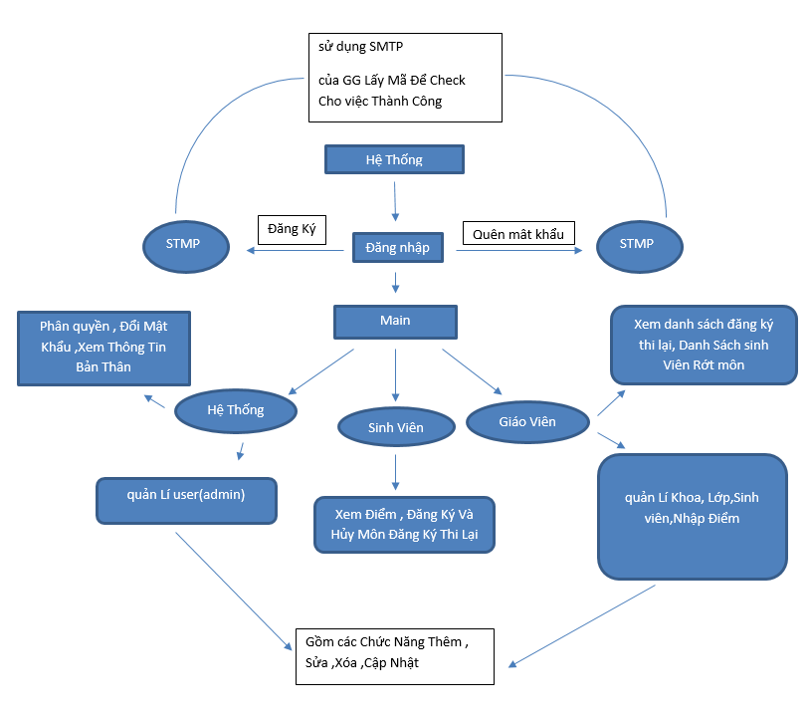

Qua Đó Đã Ra Sức Trong Quá Trình Dài Và Cho Ra Kết Quả Như Hình ở Dưới, Có Lẽ Đây Chỉ Là Một Mô Hình Nhỏ Có Thể Khi Bạn Thêm Ý Tưởng Như Có Thể Thêm Sinh Viên Có Thể Xem Lịch Học,Thêm Chức Năng Quản Lí Giáo Viên...,Hoặc Có Thể Thêm Các ý Tưởng Của Các Bạn Suy Nghĩ Vô Trong Tương Lai

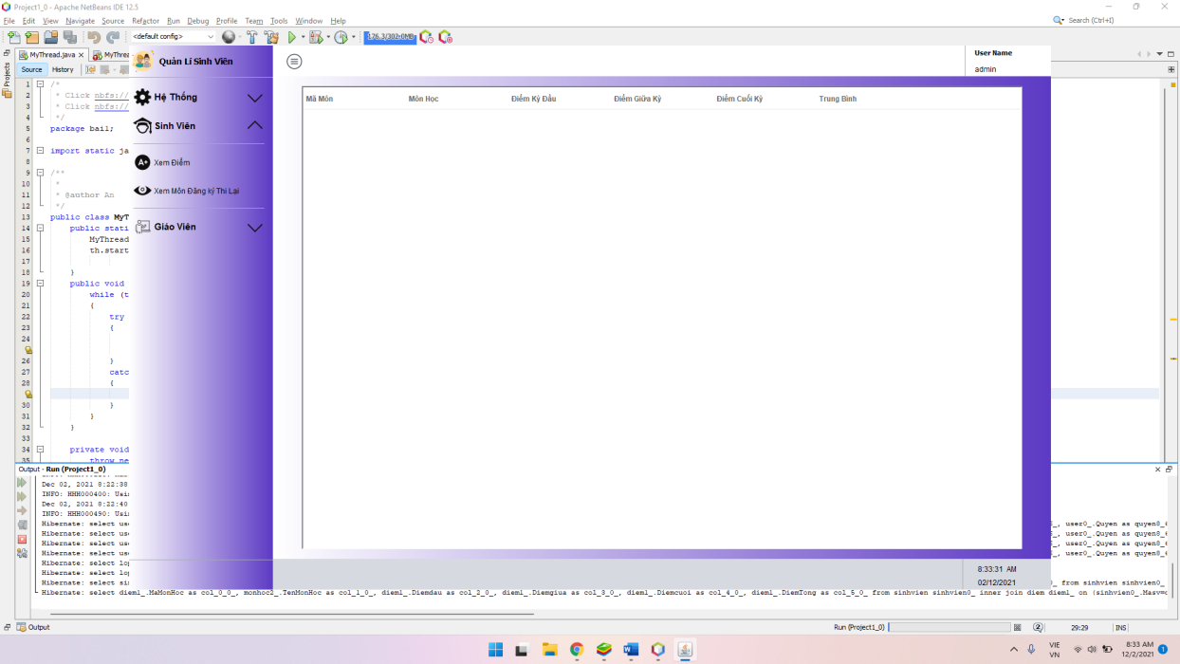

**Thành viên**

Nguyễn Quốc Việt

Hồ Bình An

**Phân chia công việc**

|  |  |
| --- | --- |
| Phân chia công việc | Tên |
| Thiết kế dao diện,kết nối data (hiberneat) | Hồ Bình An |
| Xủ lý hệ thống, chỉnh sửa bổ xung | Nguyễn Quốc Việt |

**Phương pháp ánh sạ bằng Hibernate**

**[Hibernate](https://hibernate.org/)**là một trong những ORM Framework. Hibernate framework là một framework cho persistence layer. Nhờ có Hibernate framework mà giờ đây khi bạn phát triển ứng dụng sẻ hổ trợ về persistence layer.Hibernate giúp lập trình viên viết ứng dụng Java có thể map các object (POJO) với hệ quản trị cơ sở dữ liệu quan hệ (database)

**Điểm mạnh:**

* **Hibernate** hỗ trợ ta map một cách “tự động” thông qua các file cấu hình map XML hay sử dụng các anotation.Với [JDBC](https://gpcoder.com/6230-su-dung-jdbc-api-thuc-thi-cau-lenh-truy-van-du-lieu/) ta phải map các trường trong bảng với các thuộc tính của Java object một cách “thủ công
* **Hibernate** vốn là một thư viện sinh ra để làm việc với mọi loại database
* **Hibernate** cung cấp các câu lệnh truy vấn tương tự SQL, HQL của Hibernate hỗ trợ đầy đủ các truy vấn đa hình như, HQL “hiểu” các khái niệm như kế thừa (inheritance), đa hình (polymorphysm), và liên kết (association)

**Nơi trao đổi làm việc**

<https://github.com/lonconbaby/ProJect1.0?fbclid=IwAR1ka6jo1qmnCLD2XCnHGzw5UfwuevCT2WhleU1tkKR_xmzmcRqiuWnN9N0>

<https://trello.com/b/MwKmF3bP/java-40>

google meet

Facebook

zalo

<https://discord.com>

**Hình ảnh trao đổi online**

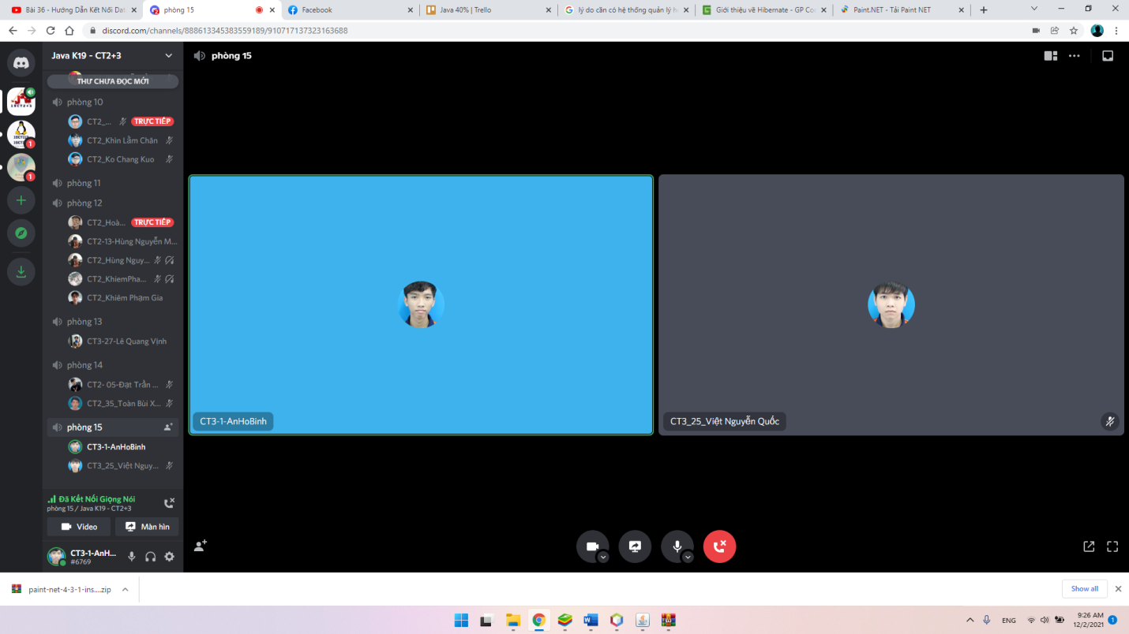

**Hướng Dẫn Cài Đặt**

Quản Lí Sinh Viên bằng hiberneat + mysql và sử dụng java swing Để Làm

Hướng đẫn Cách Cài Đặt

B1 .Tải Sourcode Về Lưu Ý . NeatBean Version 12.5, and JDK 16(Gồm file Database Trong Đó)

<https://github.com/lonconbaby/ProJect1.0?fbclid=IwAR1ka6jo1qmnCLD2XCnHGzw5UfwuevCT2WhleU1tkKR_xmzmcRqiuWnN9N0>

B.2 Tạo Data Đặt Tên Data Với Tên gì cũng được theo bạn đặt Import DataBase Vào mysql (lưu ý phải chỉnh sửa đúng đường dẫn tại ảnh bên dưới ) 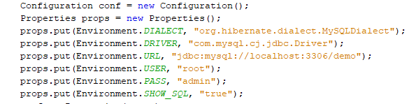

Sửa Đường DẫnNgay đây

Tên Đăng Nhập, Mật khẩu

B.3 Build Lại Project Và Chạy Thôi